Video film VHÚ Bratislava Milan Rastislav Štefánik Osloboditeľ

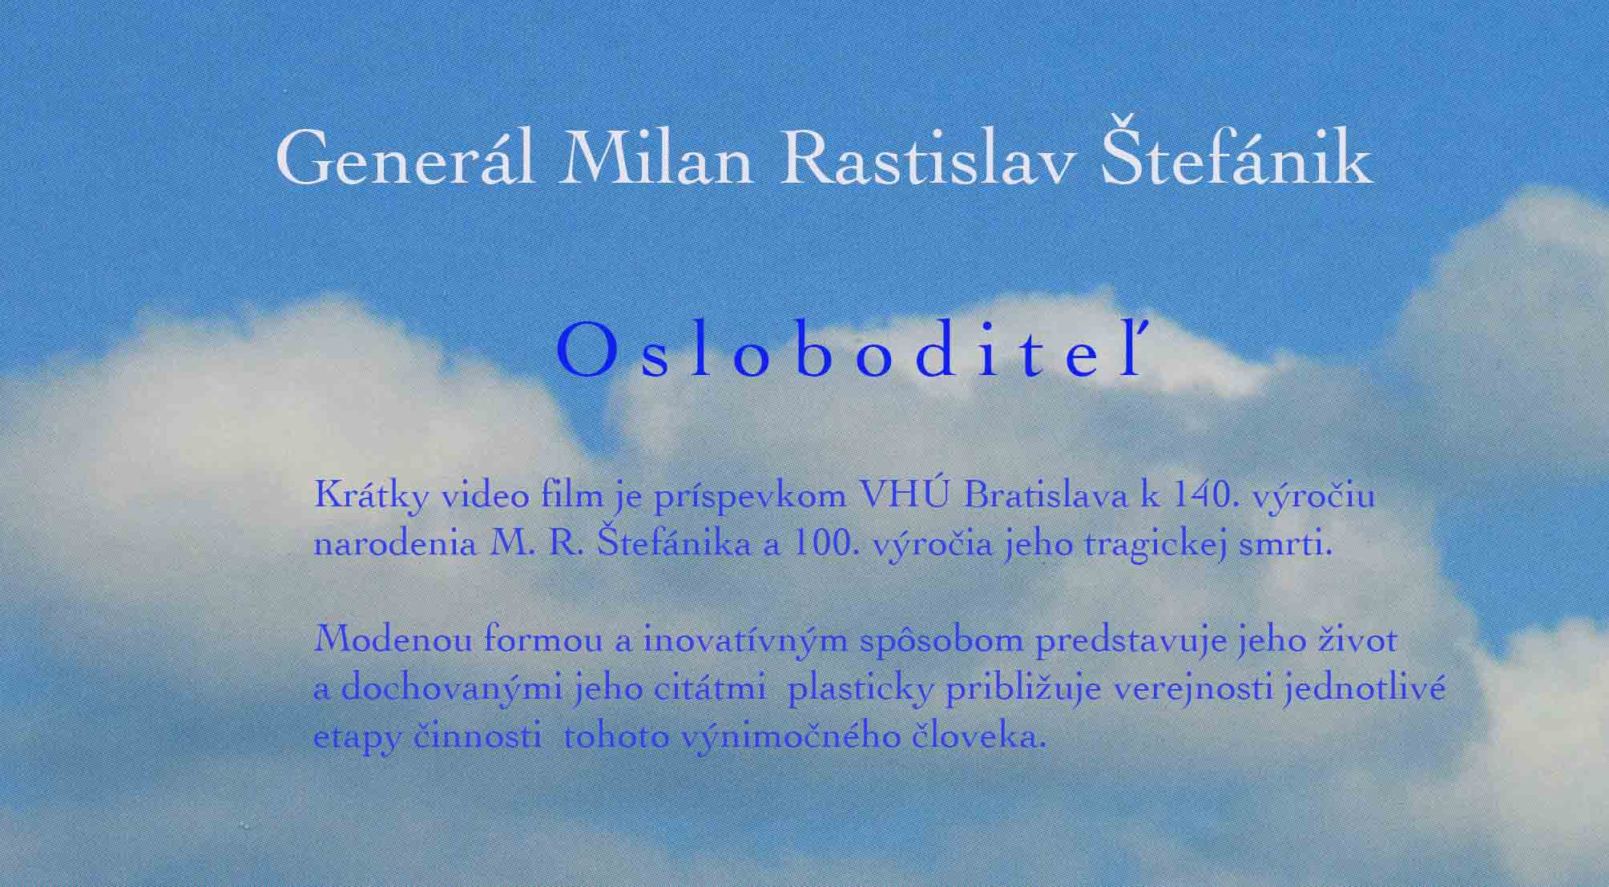

Tento, spracovaním i obsahom veľmi zaujímavý film, pripravený Vojenským historickým ústavom Bratislava v spolupráci s Ministerstvom obrany Slovenskej republiky v roku 2019 si môžete pozrieť na:

https://www.youtube.com/watch?v=dnSsIkUnfss

